|  |  |
| --- | --- |
|  | Мазитова Лилия  (Фамилия Имя Отчество) |
| 1/3/2016 |  |
| Задание на день | Освоить урок№10 |

Результаты работы: Работа выполнена, но с ошибками.

Заполнила базу вручную как вы и говорили.

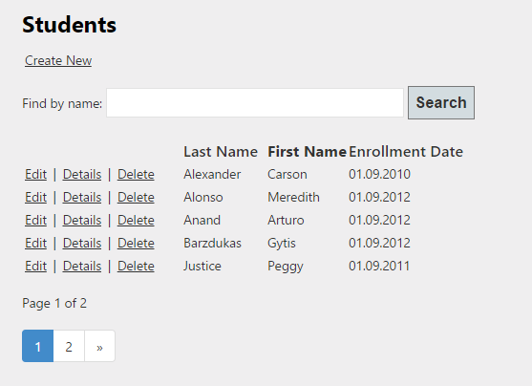

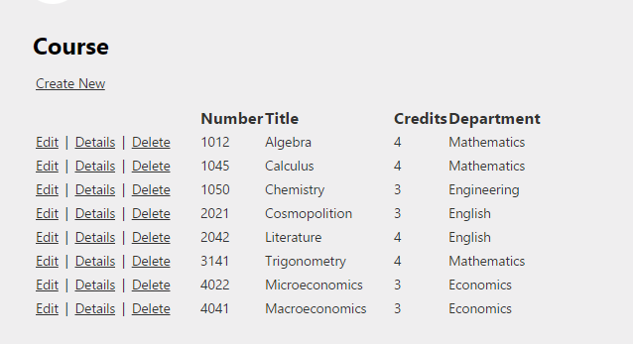

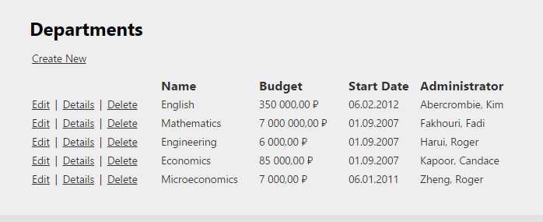

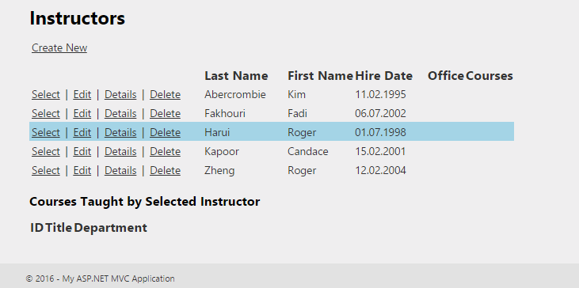

Но не все поля удалось заполнить вручную, т.к. некоторые были заполнены в коде и не имеют возможности редактирования. Миграция проходит успешно, а база не обновляется, выдавая ту же ошибку

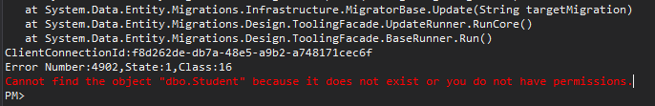

Но зато все страницы стали работать без ошибок и отображать информацию.

Начала урок№10

Обновление количества кредитов всех курсов в базе:

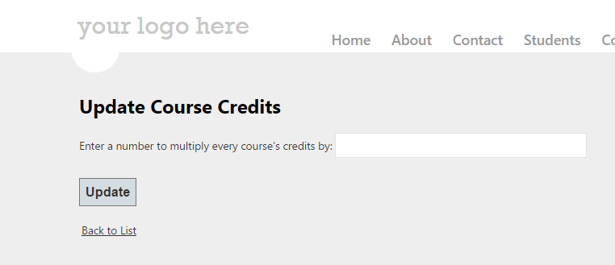

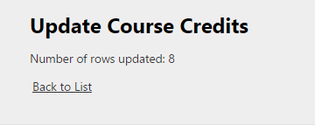

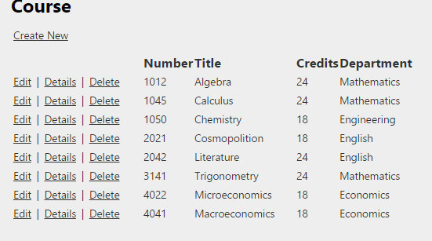

Запрет на установление администратора кафедры, который уже является администратором другой кафедры

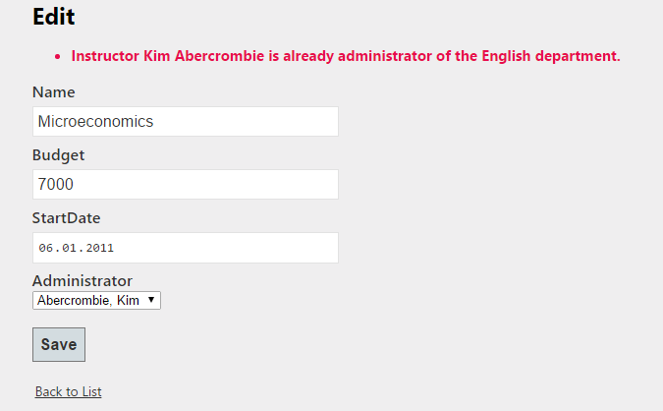

Были конечно ошибки, но получилось все кроме организации фильтра на странице Course.